Что такое «СПАЙС»?

Спайс (от англ. «spice» – специя, пряность) – один из брендов синтетических курительных смесей, поставляемых в продажу в виде травы с нанесенным химическим веществом. Обладает психоактивным действием, аналогичным действию марихуаны. В 2008 году было установлено, что действующим компонентом смесей являются не вещества растительного происхождения, а синтетические аналоги тетрагидроканнабинола — основного действующего вещества марихуаны. Следует отметить, что синтетические вещества в 5-10 раз вреднее натурального.

В чём опасность
курительных смесей «спайс»?
- От употребления подобных курительных смесей страдает человеческая психика. Наблюдаются галлюцинации, несвязная речь, граничащая с бредом, сильное нервно-навязчивое состояние тревоги, доходящей до паники.
- Люди под влиянием спайсов становятся очень внушаемыми, вследствие чего затуманенное сознание может нарисовать любые даже самые ужасные картины, отчего и происходят частые попытки покончить с жизнью.
- Сильное воздействие на сознание, происходит из-за кислородного голодания мозга. Кровеносные сосуды мозга сжимаются, тем самым перекрывая доступ кислорода ко всем отделам мозга, от чего клетки начинают активно отмирать. Были случаи полного отказа некоторых отделов головного мозга, в результате чего человек впадал в кому и находился в ней продолжительное время, после чего приходил в сознание, но уже с нарушенной мозговой активностью и двигательными функциями, либо вовсе погибал.
- Людям, подсевшим на спайс, во время реабилитации, помимо стандартных медицинских процедур, часто требуется лечение в психиатрических лечебницах или наблюдение у психиатров.
- Спайс негативно влияет на состояние крови, загрязняя её тяжелыми металлами, канцерогенами и продуктами химического распада наркотических веществ, эта кровь циркулирует по всему телу, проходя через все органы, нанося урон всему организму, особенно сильно страдают печень, сердце, легкие и репродуктивные органы.
- Миксы для курения становятся первым шагом на пути перехода к более тяжелым наркотикам.

Уголовная ответственность.
Когда было доказано крайне негативное влияние спайса на организм человека, их запретили продавать и употреблять в большинстве стран Европы и в США.
Согласно перечню наркотических средств, психотропных веществ и прекурсоров, подлежащих контролю в Республике Беларусь, утвержденному Постановлением Министерства здравоохранения Республики Беларусь от 28.05.2003 №26, «курительные смеси» отнесены к особо опасным психотропным веществам.
Внимание, спайс приравнен к наркотическим веществам, и за его приобретение, сбыт, хранение или употребление наступает уголовная ответственность.
За незаконный оборот особо опасных психотропных веществ предусмотрена уголовная ответственность в соответствии с ч.ч. 1,2 (хранение) и 3 (сбыт) статьи 328 УК Республики Беларусь.
Причины употребления «спайса».
- ЛЮБОПЫТСТВО
- ЖИЗНЕННЫЕ ТРУДНОСТИ
- ПРОБЛЕМЫ В ОБЩЕНИИ
- ПРИМЕР ДРУЗЕЙ
- ПОИСКИ НОВЫХ ОЩУЩЕНИЙ
- ЖЕЛАНИЕ САМОУТВЕРДИТЬСЯ И КАЗАТЬСЯ ВЗРОСЛЕЕ
- ДОСУГ

Составитель: Шевченко Ю.Н.
Ответственный за выпуск:
Малашук И.А.

Адрес: 213879
ул.Луначарского, д.42а,
г.п.Глуск,
Могилевская обл.

Тел.: 8-02230-41-0-86

GluskCRB@mail.ru
http://lib-glusk.mogilev.by

Глусская районная
центральная библиотека
Информационно-идеологический центр

Спасайся
от спайса!

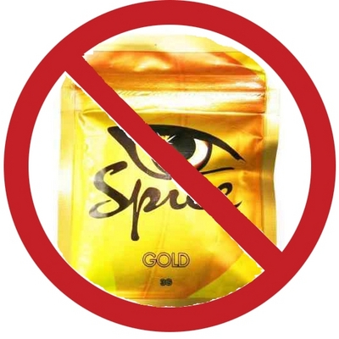

Глуск 2019

